Kā izmantot Nomas informāciju
Kā izmantot jauno Nomas informāciju:
- Dodieties uz vietni https://www.linde-gas.lv/shop/lv/lv-ig/home, pierakstieties.
NB! Paturiet prātā, ka jūs kā nomas klienta numura lietotājs nevarēsiet iegādāties neko citu kā tikai Nomas garantus. Turklāt, atlasot nomas klienta numuru no lejupnolaižamā saraksta, ne visas funkcijas un pakalpojumi būs pieejami sadaļā “Mans konts”.
- Jūs nonāksiet lapā “Mans konts”. Viena no redzamajām sadaļām būs “Informācija par Nomu”, dodieties uz to:
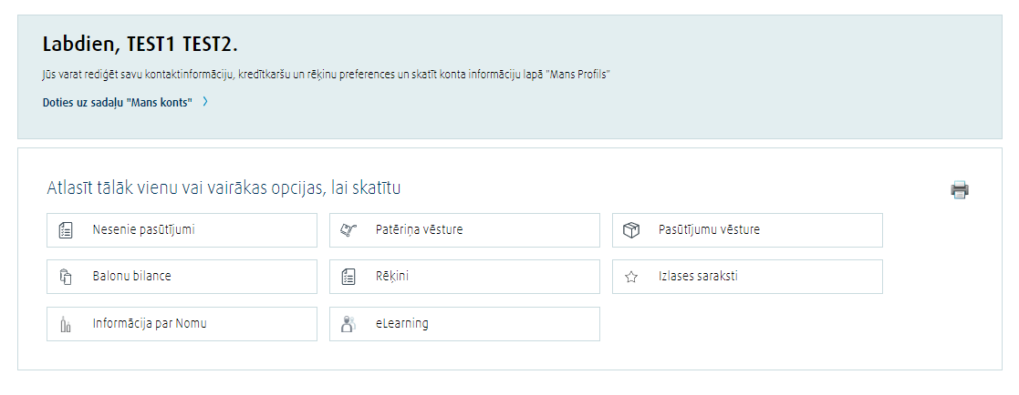
- Atvērsies sadaļa “ Informācija par Nomu ”. Būs pieejamas iespējas: “Nomas vēsture”, “Derīgie Nomas garanti”, “Nomas rēķinu dati” un “Krājuma pārskats”:
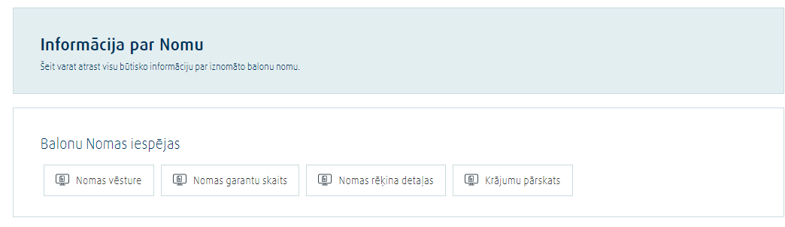
- Atlasot Nomas vēsturi, var skatīt balonus, uz kuriem Nomas garants attiecas, un balonus, uz kuriem tas neattiecas, bilanci. Var skatīt arī krājumus, uz kuriem vēsturiski Nomas garants nav attiecies vidēji mēnesī.
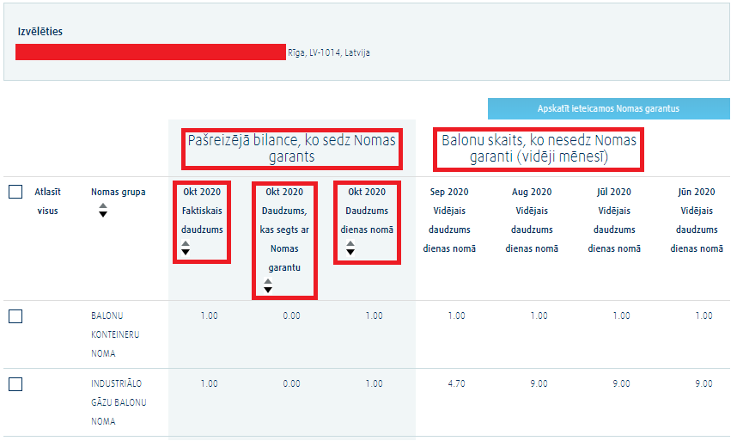
Pašreizējās bilances un Nomas garantu seguma ietvaros ir 3 parametri: faktiskais balonu skaits, kāds šobrīd ir bilancē, tam seko to balonu skaits, uz kuriem Nomas garanti attiecas, un tad to balonu skaits, uz kuriem tie neattiecas un kuri šobrīd ir dienas nomā.
- Lai uzzinātu, kurus Nomas garantus būtu iespējams attiecināt uz nesegtajiem baloniem, kas līdz šim bijuši dienas nomā, ielieciet atzīmi vajadzīgo kategoriju lodziņos un noklikšķiniet uz pogas “Nomas garanti“:
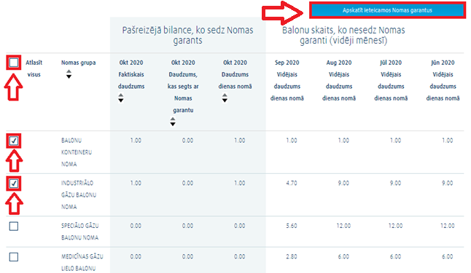
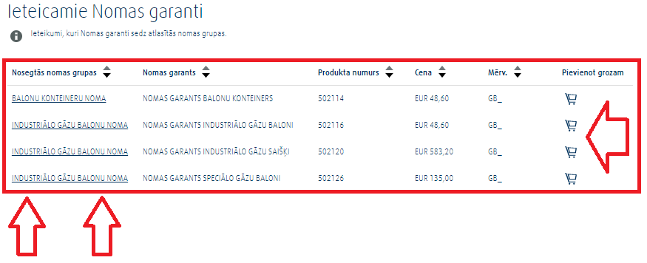
Atvērsies pirkumu ieteikumu sadaļa ar Nomas garantu sarakstu, kas attiecas uz atlasīto nomas grupu(-ām). Ir iespējams doties vai nu uz Nomas garantu produktu lapu, noklikšķinot uz Nomas garanta nosaukuma, vai arī nekavējoties to pievienot iepirkumu grozam, noklikšķinot uz groza.

- Atlasot Derīgie Nomas garanti, jums tiks parādīts jūsu kontā esošo derīgo garantu saraksts:
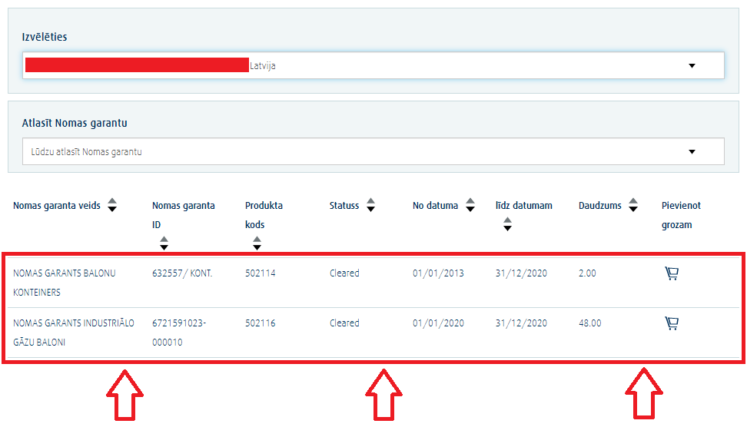
- Atlasot Nomas rēķinu dati, jūs varēsiet skatīt nomas rēķina skaidrojumu. Atlasiet klienta numuru, par kuru vajadzīgs rēķina skaidrojums, un tad meklējiet vai nu pēc laika perioda (A), VAI ierakstiet konkrēta rēķina numuru (B). Tad noklikšķiniet uz “Atrast rēķinus“ [Find invoices]:
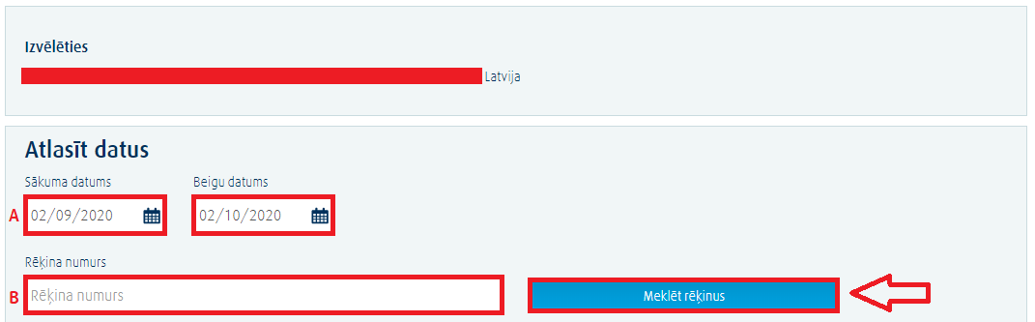
Tiks parādīts atlasīto datumu vai rēķinu kopsavilkums:
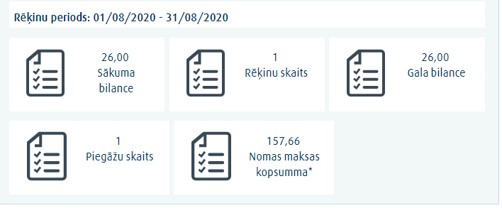
Zem kopsavilkuma atradīsiet informāciju par katru nomas grupu:
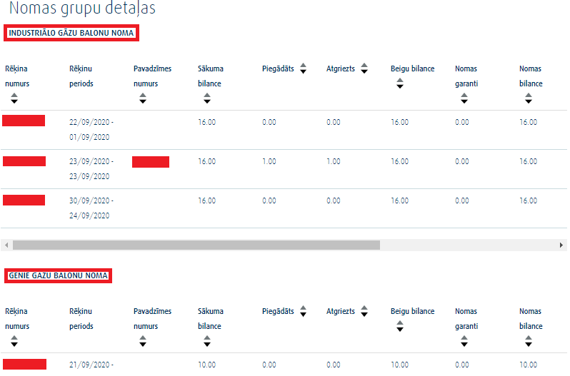
Vēl zemāk tiks rādīti arī dati par Retas apmaiņas nomu pa nomas grupām:
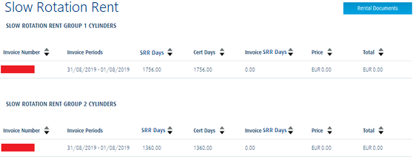
- Atlasot krājuma pārskatu, jūs redzēsiet detalizētu informāciju par to, cik ilgi balonus esat turējis savā īpašumā:
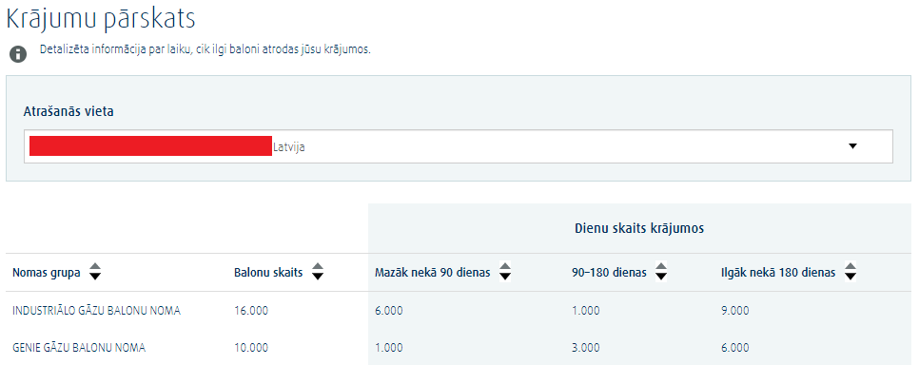

Noklikšķinot uz nomas grupas, tiks parādīts detalizētāks pārskats par izvēlēto nomas grupu:
